2022年常州市中小学优秀作业设计案例评比参选作品
一、基本情况
学段 | 高段 | 学科 | 语文 | 区域 | 新北区
学校 | 常州市新北区薛家实验小学 | 姓名 | 陈春丽 | 年级 | 五年级
课题/主题 | 《弘扬地道战精神，学习革命文化》
二、案例概述
教育部《关于加强义务教育学校作业管理的通知》等文件中指出，应切实减轻过重的学生作业负担，促进学生身心健康发展，优化各作业环节，强化作业管理制度，降低作业的难度，增强基础的练习。而且2022年版《语文课程标准》中，也强调了社会主义先进文化、中国传统革命文化的先进性和优越性，鼓励学校、学生围绕社会主义核心价值观进行跨媒介的阅读和表达等语文实践活动。
以五年级语文上册第二单元《冀中的地道战》为例，该课文从地道战的出现原因、作用、地道的样式结构及特点作了介绍和说明，本次综合性作业是通过前期收集资料、根据课文内容整理归纳、演绎以及拓展的方式，对冀中地道战进行高度评价，同时热情颂扬劳动群众的无穷智慧和顽强斗志，鼓励学生学习中国传统革命文化，弘扬地道战精神。在此过程中，也能提升学生收集整理资料能力、思维能力、进行一定的审美创造的能力。
三、作业内容
 | 作业内容（自主五选二） | 作业要求 | 设计意图
最佳情报员 | 搜集关于地道战的资料，了解地道战时代背景，有序进行整理筛选，用自己喜欢的方式记录下来。 | 1.资料收集时注意有序、有条理地进行筛选。  2.呈现方式可图文并茂。 | 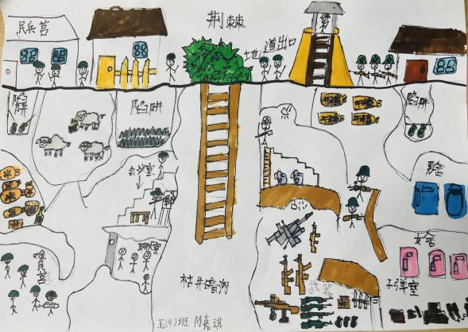  1.引导学生通过查阅和收集资料，在进行课外拓展积累的同时，培养学生收集、整理、运用信息的能力。  2.提升学生对文字进行整理加工、润色的能力。  3.感受劳动人民的智慧和创造精神，提升感悟的能力。
最佳制图员 | 对地道的形状、样式结构进行整理，结合合理想象还原当时的地道剖面图。 | 1.剖面图中根据课本内容进行重点绘制，还可利用网络图片进行增补润色。  2.小报、思维导图均可。 | 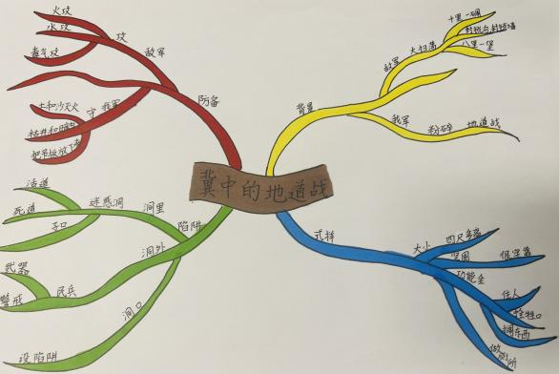  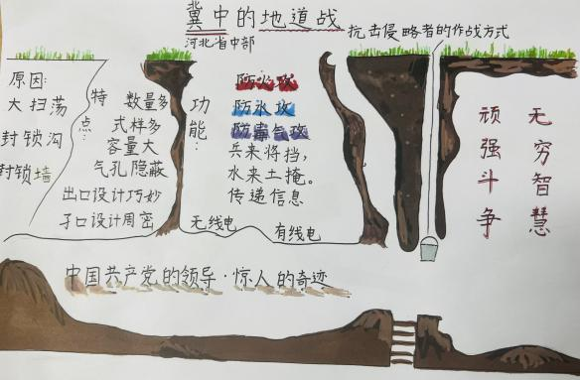  1.提升学生筛选文本信息、进行整理加工的能力。  2.学生通过感受、理解、欣赏语言文字，创造图画作品，提升审美感，涵养高雅情趣。
最佳观影者 | 安静观看电影片段：《地道战》，边看边思：地道战中人民的斗争方式是怎样的？ | 1.安静观影。  2.观后与同伴进行讨论、发表自己的意见。 | 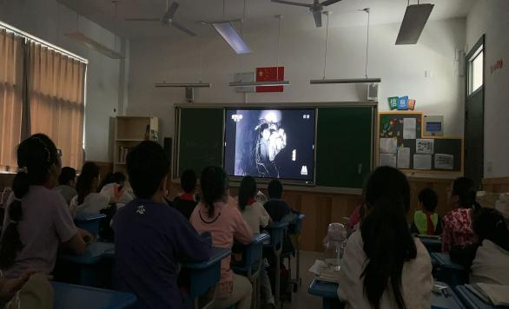  1.通过欣赏电影的画面、背景音乐、情节，提升审美情操。  2.鼓励学生乐于表达，敢于参加讨论，在激烈的讨论中提升思辨能力。  3，进一步感受劳动人民的淳朴、智慧。
最佳演员 | 根据地道战的作战方式，进行合理想象，编写小剧本片段进行表演。 | 1.表演时可加入道具，背景图。  2.表演时注意台词的抑扬顿挫，表情丰富到位。 | 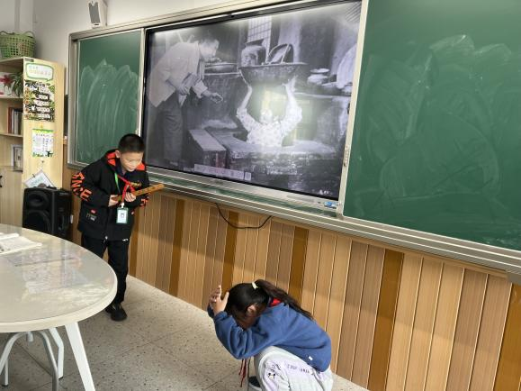  1.在丰富的语言实践中，通过主动积累、梳理和整合，提升语感。  2.在表演中，提升朗读、表演能力，形成个体语言经验。  3.通过精彩的表演，让学生在参与中更自信，更有学习的积极性。
最佳推荐员 | 推荐课外一本关于抗日斗争的书本，可以用好书推荐卡的方式呈现。 | 1.和校本课程“沐浴书香”以及第四单元爱国主题相整合，对红色书籍进行品读。  2.好书推荐卡写清楚推荐目的。 | 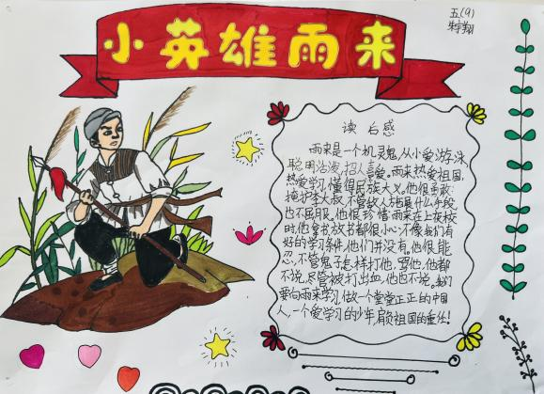  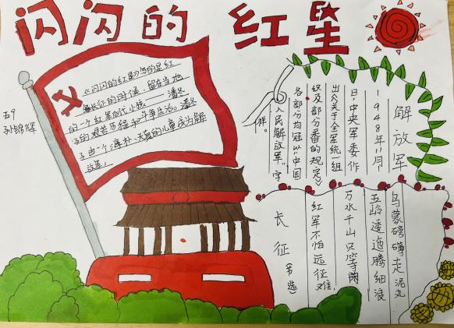  1.在课外拓展中，丰富、开阔文化视野，丰富文化底蕴。  2.学习分辨故事作品中的是非、善恶、美丑，学习红色经典人物的精神。
四、设计特色
本作业案例有以下独到之处：
1.探究文本背景，深究革命底蕴
通过革命文化主题的文章，以中国传统革命文化为载体，弘扬自强不息、勤劳智慧的地道战精神。并且与课本中第四单元爱国主题课文相整合，前后呼应，让学生的爱国热情油然而生。
2.内容组织形式多样，多学科整合
赫尔巴特、杜威等教育学者在课程的发展史上早就提出了学科整合的概念，近现代教育学家李佩宁也指出：“在学生学习的过程中，如果学科过于割裂，学生则通常难以理解各个学科之间是如何联系的。”所以，做到跨学科整合、跨学科学习，才能培养全面发展的新时代人才。这次综合性作业活动将语文、美术、信息技术、数学思维相整合，这样的学科作业更能激发学生的创作热情和参与感。根据语文学科的特点，学习任务群的安排有所侧重在语文、美术、综合中。而且学习任务群由相关的系列学习任务组成，共同指向学生的核心素养发展，具有情境性，实践性，综合性。例如：先观看电影，进行讨论学习，尔后再通过表演进一步深化，令人印象更加深刻，学习更加深入、扎实。
- 成果呈现方式多样，一举多得
利用小报、思维导图、视频、好书推荐卡的方式，让表现形式更多样，更有利于资源整合。例如：好书推荐卡可以放在图书角，既丰富环境，又给了其他同学阅读互动的机会，还给创作者展示的空间；思维导图、小报资料则呈现在学习园地，让学生再课余进行自主学习，丰富班级的语文环境；在课后服务事件看爱国电影，也让学生的课余生活更丰富多彩。
- 作业自主选择，减负增效
美国权威心理学家齐默曼最早提出了“independent learning”的概念，他提出自主学习、自主选择是学习过程中一种主动、积极自觉的学习行为。爱默森也说过“教育成功的秘密在于尊重学生。”当老师把学习的自主权、选择权给学生，让学生成为学习真正的主人，教育才有真正的意义。比起简单的抄写、默写，用学生喜欢的方式来进行探究性学习，成果将事半功倍。

